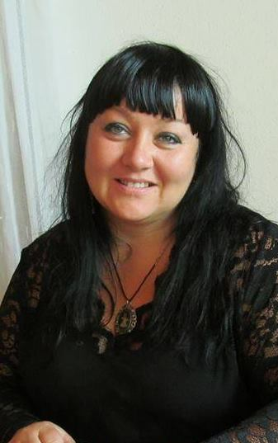 MILENA PETKOVIĆ

O AVTORICI V SLOVENŠČINI

MILENA PETKOVIĆ, pesnica in slikarka, rojena v Čakovcu na Hrvaškem, 27. maja leta 1968.
Z družino živi v Murskem Središču na Hrvaškem. Po poklicu je inokorespondent.
Leta 1999 se je začela njena politična kariera. Leta 2004 je bila imenovana za županjo mesta Mursko Središče. Po koncu mandata je delala na področju marketinga in kartografije v Multimediji Čakovec.

S slikanjem se je začela intenzivneje ukvarjati leta 2000, bila je udeleženka mnogih likovnih kolonij v severni Hrvaški, med katerimi so številne bile humanitarnega značaja. Humanitarno pomaga s podarjanjem svoji slik za zdravljenje bolezni raka, žrtvam poplav ipd. V te namene je podarila preko 30 del. Največ slika v tehniki olje na platno, pa tudi v akrilu, akvarelu in pastelu. Njen najljubši način izražanja je abstrakcija, vendar občasno dela tudi pejsaže in tihožitja.

Razstavlja na številnih razstavah po Hrvaški in v tujini (Madžarska, Italija, Slovenija). Za njo je okoli dvajset samostojnih razstav na Hrvaškem (Zagreb, Čakovec, Prelog, M. Središće, Dekanovec…), na Madžarskem in v Sloveniji.

Je predsednica Likovne republike, društva s sedežem v Svetem Martinu na Muri, kjer se zbirajo umetniki iz Hrvaške in tujine. Je tudi članica Likovnega društva Gornja Radgona iz Slovenije.

Dvajset let je aktivna v Društvu žena Mursko Središče v vlogi predsednice ali namestnice predsednice. Društvo se ukvarja z varovanjem kulturne dediščine Medjimurja. Bila je tudi članica „Književnog kruga Reči rieč“ iz Čakovca, „Književnog kruga Prelog“, Likovnega društva Ludbreg in Likovnega društva spodnjega Medjimurja iz Preloga.

Objavila je štiri knjige, tri zbirke pesmi in knjigo pravljičnih pripovedk. Dve njeni pesmi se nahajata tudi v enem izmed slovenskih zbornikov in sta bili prevedeni v slovenski jezik.
.

O AUTORICI NA HRVATSKOM

MILENA PETKOVIĆ, pjesnikinja i slikarica, rođena je u Čakovcu 27.svibnja 1968.godine.
Živi s obitelji u Murskom Središću. Po zanimanju je inokorespondent.
Godine 1999. počinje njezina politička karijera te je 2004.godine imenovana za gradonačelnicu grada Mursko Središće.
Nakon prestanka mandata radila je na poslovima marketinga i kartografije u Multimediji Čakovec.

Slikanjem se intenzivnije počinje baviti 2000.godine, sudionica je mnogih likovnih kolonija u sjevernoj Hrvatskoj, od čega su mnoge humanitarnog karaktera. Humanitarno pomaže darovanjem svojih slika za liječenje bolesnih od raka, stradalima od poplave i sl. U te namjene otišlo je preko 30 radova. Najviše slika tehnikom ulja na platnu, ali i akrilom, akvarelom i pastelom. Apstrakcija je njen najdraži način izražavanja, ali povremeno radi pejzaže i mrtvu prirodu.

Izlaže na mnogo skupnih izložbi diljem Hrvatske i u inozemstvu (Mađarska, Italija, Slovenija). Iza nje je oko dvadesetak samostalnih izložbi u Hrvatskoj (Zagreb, Čakovec, Prelog, M. Središće, Dekanovec..), Mađarskoj, i Sloveniji.

Predsjednica je Likovne republike, udruge sa sjedištem u Svetom Martinu na Muri, koja okuplja umjetnike iz Hrvatske i inozemstva. Članica je Likovnog društva Gornja Radgona iz Slovenije.

Dvadeset godina aktivna je u Društva žena Mursko Središće, bilo kao predsjednica ili zamjenica predsjednice. Udruga se bavi očuvanjem kulturne baštine Međimurja. Bila je članica Književnog kruga „Reči rieč“ iz Čakovca, Književnog kruga Prelog, Likovnog društva Ludbreg i Likovnog društva Donjeg Međimurja iz Preloga.

Objavila je četiri knjige, tri zbirke pjesama i jednu knjigu bajkovitih pripovijesti. Dvije njene pjesme nalaze se u jednom slovenskom zborniku te su bile prevedene na slovenski jezik.

